AI for Epigraphy: Ανάλυση Κειμένων και Εικόνων Αρχαίων Ελληνικών Επιγραφών
Αναφορά μεθόδων, πειραμάτων και συζήτησης — έως και το ερώτημα Β2
ΚΟΥΜΠΑΓΙΩΤΗΣ ΕΥΑΓΓΕΛΟΣ 3220088|ΚΑΡΑΝΙΚΟΣ ΒΑΣΙΛΕΙΟΣ 3220070

1. Εισαγωγή και σύνολο δεδομένων
Η παρούσα αναφορά συνοψίζει το υπολογιστικό pipeline που αναπτύχθηκε για την εργασία “AI for Epigraphy”, μέχρι και το ερώτημα Β2. Το dataset προέρχεται από το ICDAR 2026 Competition in Text Recognition on Greek Squeezes και περιλαμβάνει μεταγραφές αρχαίων ελληνικών επιγραφών με λατινικούς χαρακτήρες-proxies, καθώς και εικόνες squeezes. Τα squeezes είναι χάρτινα αποτυπώματα λίθινων επιγραφών, στα οποία η αναγνώριση χαρακτήρων είναι δύσκολη λόγω θορύβου, φθοράς, ανομοιόμορφου φωτισμού και ανάγλυφης υφής.
Στο notebook φορτώθηκαν 448 αρχεία μεταγραφών από τον φάκελο Annotations και 190 εικόνες από τους φακέλους Images1 και Images4. Από την αντιστοίχιση μέσω κοινού inscription_id προέκυψαν 190 ζευγάρια εικόνας-μεταγραφής. Η ανάλυση οργανώθηκε σε δύο μέρη: στο Μέρος Α εξετάστηκε το κείμενο των επιγραφών, ενώ στο Μέρος Β εξετάστηκαν οι εικόνες μέσω προεπεξεργασίας και οπτικών embeddings.
Στοιχείο | Πλήθος | Χρήση στην ανάλυση
Annotations | 448 αρχεία .txt | Μεταγραφές σε λατινικούς proxies
Images | 190 αρχεία .png | Εικόνες squeeze από Images1 και Images4
Valid pairs | 190 ζευγάρια | Κοινό αναγνωριστικό εικόνας και μεταγραφής
Scope report | Α1–Α6 και Β1–Β2 | Δεν περιλαμβάνεται το Β3 OCR/CER pipeline

2. Μέρος Α — Ανάλυση κειμένων

Α1. Μετατροπή λατινικών proxies σε ελληνικούς χαρακτήρες
Για το πρώτο στάδιο εφαρμόστηκε deterministic character-level transliteration. Κάθε λατινικός χαρακτήρας αντιστοιχήθηκε σε ελληνικό κεφαλαίο γράμμα, σύμφωνα με το σύστημα proxies του dataset. Η μέθοδος είναι απλή και ελεγχόμενη, επειδή δεν επιχειρεί να “διορθώσει” το κείμενο ή να εισαγάγει τόνους, αλλά μόνο να το μετατρέψει σε πιο αναγνώσιμη ελληνική μορφή. Πριν από τη μετατροπή αφαιρέθηκαν μη γλωσσικά σύμβολα και το κείμενο κανονικοποιήθηκε σε κεφαλαία.
Παράδειγμα αντιστοίχισης είναι A→Α, B→Β, G→Γ, D→Δ, Q→Θ, C→Ξ, J→Ψ και W→Ω. Η επιλογή character-level μεταγραφής είναι κατάλληλη για αυτή την εργασία, γιατί διατηρεί όσο γίνεται πιο πιστά το αρχικό αρχείο και επιτρέπει επόμενα στάδια, όπως τμηματοποίηση και ανάλυση συχνοτήτων.

Α2. Τμηματοποίηση λέξεων
Οι μεταγραφές είναι σε scriptio continua, δηλαδή χωρίς κενά ανάμεσα στις λέξεις. Για αυτό εφαρμόστηκε στρατηγική δυναμικού προγραμματισμού, όπου η συνεχόμενη ακολουθία χαρακτήρων χωρίζεται στην πιθανότερη ακολουθία λέξεων με βάση ένα λεξικό αρχαίων/επιγραφικών τύπων. Το λεξικό περιλάμβανε συχνές λειτουργικές λέξεις, προθέσεις, τίτλους, επιγραφικές φόρμουλες, θεωνύμια και πιθανά κύρια ονόματα.
Η μέθοδος αποδίδει μικρότερο κόστος σε υπο-ακολουθίες που υπάρχουν στο λεξικό και μεγαλύτερο κόστος σε άγνωστες ή πολύ σπάνιες ακολουθίες. Έτσι μπορεί να αναγνωρίζει επαναλαμβανόμενες φράσεις όπως ΚΑΙ, ΤΟΥ, ΤΗΣ, ΔΗΜΟΥ και ΒΟΥΛΗΣ. Η βασική δυσκολία είναι ότι η αρχαία ελληνική έχει πολλούς κλιτικούς τύπους, ενώ οι επιγραφές μπορεί να περιέχουν φθορές, αβέβαια γράμματα και ονόματα που δεν υπάρχουν στο λεξικό. Επομένως η τμηματοποίηση δεν θεωρείται απόλυτη ground truth, αλλά πρακτική προσέγγιση για ανάλυση.

Α3. Μέγεθος λεξιλογίου και συχνότητα λέξεων
Μετά την τμηματοποίηση υπολογίστηκαν οι συχνότητες των tokens. Το corpus περιείχε 15.166 tokens, λεξιλόγιο 5.925 διαφορετικών λέξεων και 5.388 σπάνιες λέξεις με συχνότητα μικρότερη από 3. Το αποτέλεσμα δείχνει κατανομή τύπου Zipf: λίγες λέξεις εμφανίζονται πολλές φορές, ενώ η πλειονότητα εμφανίζεται σπάνια.

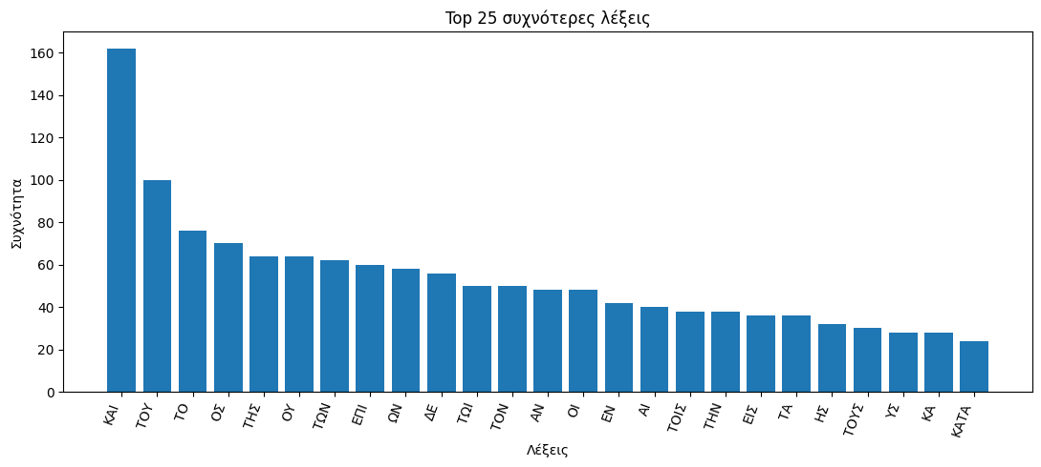
Γράφημα 1. Οι 25 συχνότερες λέξεις μετά την τμηματοποίηση.
Οι πιο συχνές λέξεις είναι κυρίως λειτουργικές ή τυπικές επιγραφικές λέξεις, όπως ΚΑΙ, ΤΟΥ, ΤΟ, ΟΣ, ΤΗΣ και ΟΥ. Αυτό είναι αναμενόμενο, γιατί οι δημόσιες και τιμητικές επιγραφές χρησιμοποιούν επαναλαμβανόμενες διοικητικές και τελετουργικές διατυπώσεις. Το μεγάλο ποσοστό σπάνιων λέξεων σχετίζεται με κύρια ονόματα, διαφορετικές πτώσεις, τοπικές μορφές και πιθανές φθορές των επιγραφών.

Α4. Κύρια ονόματα και κατανομή φύλου
Για την ανίχνευση πιθανών κυρίων ονομάτων χρησιμοποιήθηκε συνδυασμός λεξικού γνωστών αρχαιοελληνικών ονομάτων, μορφολογικών καταλήξεων και φιλτραρίσματος κοινών μη ονοματικών λέξεων. Η ταξινόμηση φύλου έγινε με απλούς κανόνες: καταλήξεις όπως -ΟΣ, -ΑΣ, -ΗΣ, -ΩΝ και -ΙΟΣ χαρακτηρίστηκαν κυρίως ως ανδρικές, ενώ καταλήξεις όπως -Α και -Η ως γυναικείες.
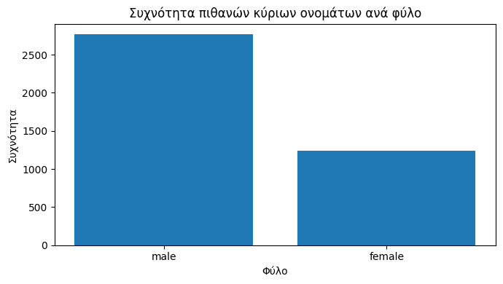
Γράφημα 2. Συχνότητα πιθανών κυρίων ονομάτων ανά φύλο.
Η κατανομή δείχνει πολύ μεγαλύτερη παρουσία ανδρικών ονομάτων. Αυτό ταιριάζει με το είδος του υλικού, επειδή πολλές επιγραφές είναι δημόσιες, πολιτικές, διοικητικές ή τιμητικές και συχνά αναφέρονται σε άρχοντες, πολίτες, χορηγούς και πρόσωπα δημόσιας δράσης. Παρ’ όλα αυτά, η ανάλυση παραμένει heuristic, άρα μπορεί να περιλαμβάνει false positives, ειδικά όταν μια λέξη μοιάζει μορφολογικά με όνομα αλλά λειτουργεί διαφορετικά στο κείμενο.

Α5. Ομαδοποίηση επιγραφών και θεματική ανάλυση
Για την ομαδοποίηση των μεταγραφών χρησιμοποιήθηκε TF-IDF αναπαράσταση των τμηματοποιημένων κειμένων και K-Means clustering. Κρατήθηκαν όλα τα 448 έγκυρα κείμενα και δημιουργήθηκε TF-IDF matrix διαστάσεων 448×1000. Δοκιμάστηκαν διαφορετικές τιμές k και επιλέχθηκε k=2 ως βασική λύση για το κειμενικό clustering, με σκοπό να διαχωριστούν γενικά πρότυπα λεξιλογικής και δομικής ομοιότητας.
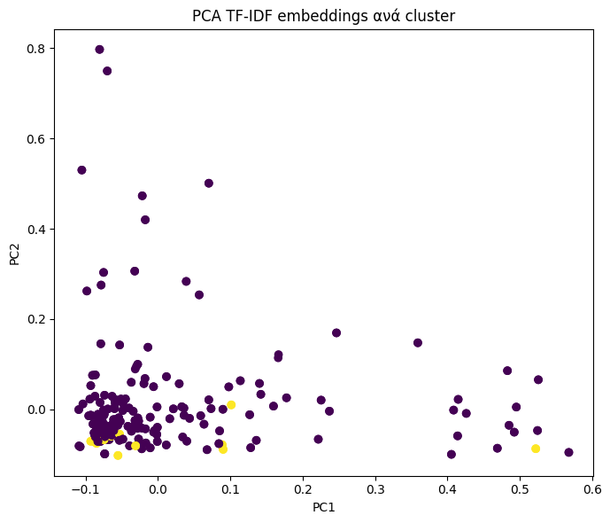
Γράφημα 3. PCA απεικόνιση των TF-IDF αναπαραστάσεων ανά cluster.
Τα clusters δείχνουν ομοιότητες στη δομή κειμένου και στις επαναλαμβανόμενες φόρμουλες. Η ανάλυση n-grams ανέδειξε συχνά μοτίβα όπως «του δήμου», «της βουλής», «εις το» και «και τους». Η θεματική ανάλυση με LDA βοήθησε στην ερμηνεία των clusters ως ομάδες με διαφορετική έμφαση σε διοικητικές/πολιτικές φόρμουλες, τιμητικές αναφορές και επαναλαμβανόμενους επιγραφικούς τύπους.

Α6. Χρονολόγηση με Aeneas και σύγκριση με LLM
Για το Α6 επιλέχθηκαν 10 μεγάλες επιγραφές και δημιουργήθηκαν prompts για εκτίμηση χρονολόγησης από general-purpose LLM. Η λογική του notebook προβλέπει σύγκριση με το Aeneas, ένα εξειδικευμένο μοντέλο για αρχαία κείμενα και επιγραφές. Σε περιβάλλον χωρίς πλήρη εγκατάσταση Aeneas χρησιμοποιήθηκε fallback στήλη, η οποία πρέπει να αντικατασταθεί από πραγματικές προβλέψεις Aeneas όταν τρέξει το μοντέλο.
Η συζήτηση κατέληξε ότι τα γενικά LLMs μπορούν να βοηθήσουν ως εργαλεία υποστήριξης και παραγωγής υποθέσεων, όχι όμως ως αυτόνομη μέθοδος χρονολόγησης. Το Aeneas αναμένεται να είναι πιο αξιόπιστο επειδή είναι domain-specific και έχει εκπαιδευτεί σε σχετικό επιγραφικό και ιστορικό υλικό. Τα κοινά σφάλματα μπορεί να προκύπτουν από αποσπασματικότητα, φθορές και υπερβολική εξάρτηση από λίγες γλωσσικές ενδείξεις.

3. Μέρος Β — Ανάλυση εικόνων έως Β2

Β1. Προεπεξεργασία εικόνων
Στο Β1 στόχος ήταν να παρουσιαστούν ενδεικτικά βήματα καθαρισμού εικόνων, ώστε οι επιγραφές να γίνουν πιο κατάλληλες για μεταγενέστερη αναγνώριση κειμένου. Φορτώθηκαν 190 εικόνες από τους φακέλους Images1 και Images4 και επιλέχθηκαν 4 δείγματα με σταθερό random seed. Η προεπεξεργασία εφαρμόστηκε με OpenCV.
Το pipeline περιλάμβανε μετατροπή σε grayscale, ενίσχυση τοπικής αντίθεσης με CLAHE, μείωση θορύβου με median blur, εξομάλυνση ανομοιόμορφου background με Gaussian blur και normalization, adaptive thresholding και τελικό morphological opening με μικρό kernel 2×2. Η διαδικασία δεν λύνει πλήρως το πρόβλημα της ανάγλυφης υφής, αλλά μειώνει αρκετό θόρυβο και κάνει πιο καθαρή τη διάκριση γραμμάτων-φόντου.
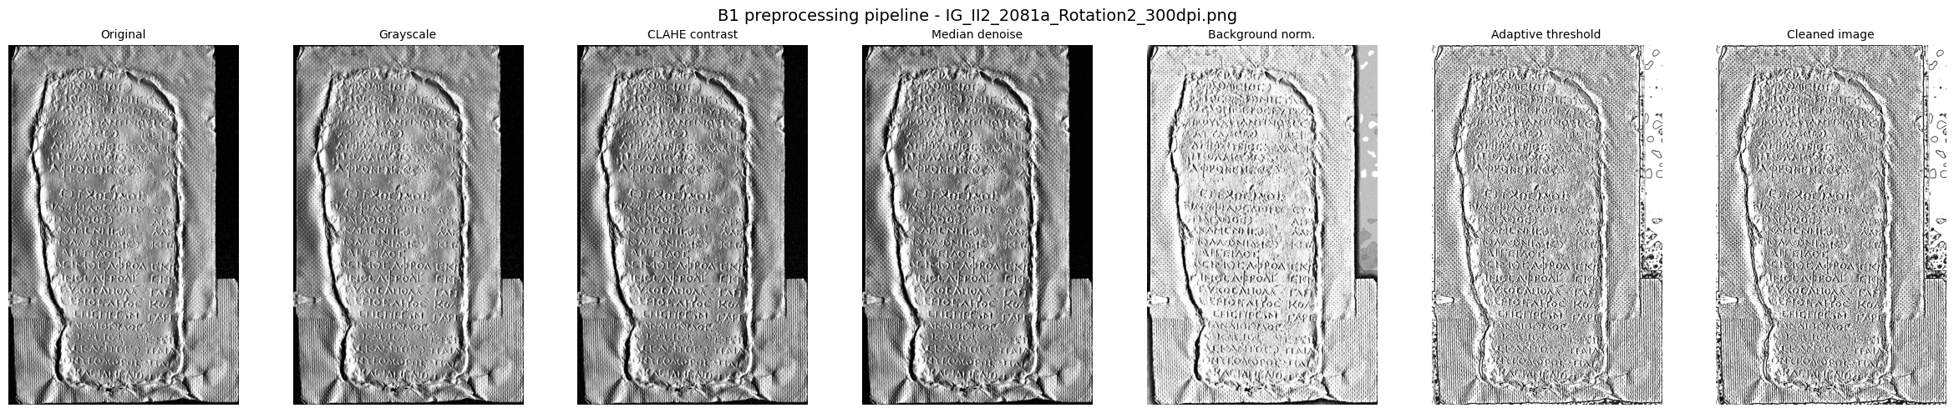
Γράφημα 4. Ενδεικτικό pipeline προεπεξεργασίας εικόνας: original, grayscale, CLAHE, denoise, background normalization, threshold και cleaned image.

Β2. Ομαδοποίηση εικόνων μέσω visual embeddings
Στο Β2 εξήχθησαν embeddings από προ-εκπαιδευμένο οπτικό μοντέλο ViT, συγκεκριμένα το google/vit-base-patch16-224-in21k. Κάθε εικόνα φορτώθηκε ως RGB και αναπαραστάθηκε με το CLS token embedding του μοντέλου. Τα τελικά embeddings είχαν διάσταση 190×768 και στη συνέχεια κανονικοποιήθηκαν. Για μείωση διαστάσεων χρησιμοποιήθηκε PCA σε 50 components, που εξηγούσαν 85,42% της συνολικής διακύμανσης, ενώ οι δύο πρώτες κύριες συνιστώσες εξηγούσαν 25,88%.
Για την επιλογή αριθμού clusters δοκιμάστηκαν τιμές k από 3 έως 9 με silhouette score. Το καλύτερο αποτέλεσμα ήταν k=4 με score 0,1329. Παρότι η τιμή δεν είναι υψηλή, είναι λογική για δύσκολες ιστορικές εικόνες όπου η οπτική ομοιότητα επηρεάζεται από περιστροφή, φθορά, μέγεθος, contrast και ποιότητα αποτύπωσης.
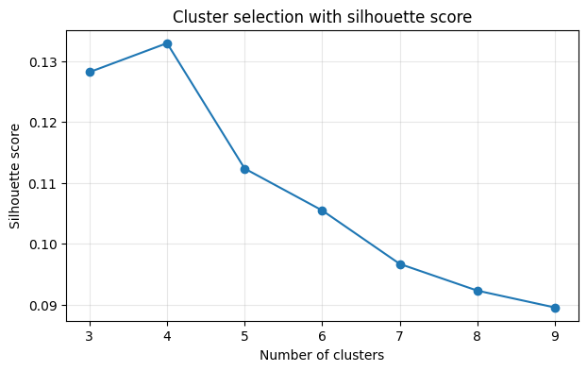  Silhouette score για επιλογή k. | 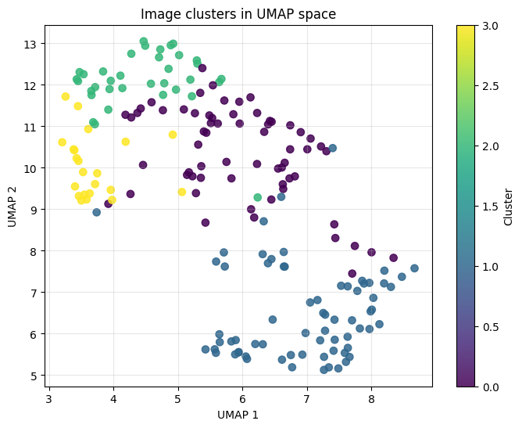  UMAP απεικόνιση των image clusters.
Τα τελικά cluster sizes ήταν: Cluster 0 = 64 εικόνες, Cluster 1 = 69, Cluster 2 = 35 και Cluster 3 = 22. Η ανάλυση των filenames έδειξε ότι τα clusters δεν είναι καθαρά ιστορικά ή χρονολογικά, αλλά κυρίως οπτικά και αρχειακά. Για παράδειγμα, το Cluster 0 περιείχε 51 IG_II2, 9 IAS και 4 Agora εικόνες, ενώ το Cluster 1 ήταν έντονα IG_II2-dominated με 62 IG_II2 και 7 IAS εικόνες. Το Cluster 2 είχε μεγαλύτερη αναλογία IAS εικόνων, ενώ το Cluster 3 ήταν πιο μικτό.
Cluster | Size | Top archive keys | Ερμηνευτική ονομασία
0 | 64 | IG_II2: 51, IAS: 9, Agora: 4 | IG_II2 / Agora source-specific visual group
1 | 69 | IG_II2: 62, IAS: 7 | IG_II2-dominated visual group
2 | 35 | IAS: 21, IG_II2: 14 | IAS dense inscription group
3 | 22 | IAS: 11, IG_II2: 11 | Mixed archive/variant group
Για την ερμηνεία των clusters δημιουργήθηκε prompt προς LLM με σύνοψη κάθε cluster, χρησιμοποιώντας μόνο filenames, archive keys και core ids, ώστε να αποφευχθεί αυθαίρετη ιστορική χρονολόγηση. Οι ονομασίες που προτάθηκαν ήταν περιγραφικές και όχι χρονολογικές, π.χ. “IG_II2-dominated visual group”, “IAS dense inscription group” και “Agora/clear source-specific group”. Αυτό είναι σωστό μεθοδολογικά, γιατί τα filenames δεν επαρκούν για ασφαλή ιστορική χρονολόγηση.
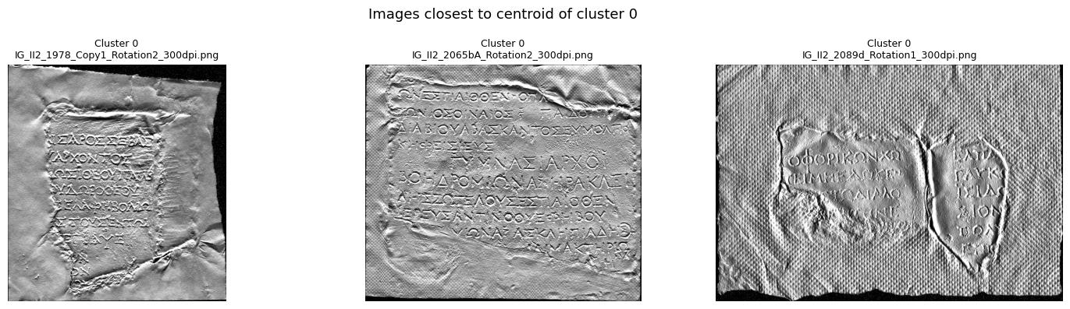
Γράφημα 5. Τρεις εικόνες κοντά στο κεντροειδές του Cluster 0.
Τέλος, εξετάστηκε αν παραλλαγές της ίδιας επιγραφής καταλήγουν στο ίδιο cluster. Με βάση το core_id των filenames, το 60,00% των εντοπισμένων παραλλαγών τοποθετήθηκε στο ίδιο cluster. Αυτό δείχνει ότι τα ViT embeddings αναγνωρίζουν σε κάποιον βαθμό σταθερά οπτικά χαρακτηριστικά της ίδιας επιγραφής, ακόμη και σε διαφορετικές περιστροφές. Ωστόσο, το υπόλοιπο 40% δείχνει ότι η περιστροφή, η ποιότητα εικόνας και το διαφορετικό crop μπορούν να αλλάξουν σημαντικά την οπτική αναπαράσταση.
Η ανάλυση ανά archive/source έδειξε επίσης ότι το Agora εμφανίστηκε αποκλειστικά στο Cluster 0, επειδή είχε μόνο 4 εικόνες και όλες ομαδοποιήθηκαν μαζί. Αντίθετα, τα IG_II2 και IAS εμφανίστηκαν σε όλα τα clusters, με dominant cluster share 44,93% για IG_II2 και 43,75% για IAS. Άρα τα clusters δεν ταυτίζονται πλήρως με πηγή/αρχείο, αλλά υπάρχει μερική συσχέτιση ανάμεσα σε οπτική μορφή και filename group.

